Judul Penelitian
Analisis Pengaruh Penggunaan SMOTE terhadap Perfoma Random Forest pada Deteksi Anomali Jaringan Menggunakan Dataset CIC-IDS2017

Ringkasan
Penelitian ini membahas pengaruh penggunaan SMOTE (Synthetic Minority Oversampling Technique) terhadap performa algoritma Random Forest dalam mendeteksi anomali jaringan. Permasalahan utama pada deteksi anomali adalah ketidakseimbangan data, yaitu jumlah data trafik normal jauh lebih banyak dibandingkan data anomali, sehingga model cenderung kesulitan mengenali kelas minoritas. SMOTE merupakan salah satu teknik oversampling yang menghasilkan data sintetis pada kelas minoritas agar distribusi data menjadi lebih seimbang. Namun, penggunaan data sintetis berpotensi menimbulkan distorsi terhadap karakteristik data asli, sehingga peningkatan performa yang teramati belum tentu mencerminkan kemampuan model yang sesungguhnya.
Penelitian menggunakan dataset CIC-IDS2017, yaitu dataset trafik jaringan publik yang dikembangkan oleh Canadian Institute for Cybersecurity dan banyak digunakan sebagai acuan pada penelitian deteksi intrusi. Model Random Forest dilatih dan diuji pada dua kondisi, yaitu tanpa SMOTE (baseline) dan dengan SMOTE (treatment). Untuk memastikan hasil yang diperoleh stabil dan tidak dipengaruhi oleh faktor kebetulan pada satu kali pengujian, eksperimen dilakukan secara berulang menggunakan lima nilai random seed berbeda (42, 123, 777, 999, dan 2025), sehingga diperoleh lima kali hasil pengukuran untuk masing-masing kondisi.
Perbandingan performa kedua kondisi tidak hanya dilakukan dengan membandingkan nilai rata-rata accuracy, precision, recall, dan F1-score, tetapi juga diperkuat dengan analisis statistik inferensial. Analisis tersebut meliputi statistik deskriptif, uji normalitas Shapiro-Wilk, uji Wilcoxon Signed-Rank Test, perhitungan effect size menggunakan Cohen's d, serta penghitungan confidence interval pada setiap metrik. Pendekatan ini digunakan agar kesimpulan yang diperoleh tidak hanya bergantung pada perbandingan nilai mentah, tetapi juga didukung oleh bukti statistik mengenai signifikansi perbedaan performa.
Penelitian ini diharapkan mampu memberikan bukti empiris mengenai pengaruh penggunaan SMOTE terhadap performa Random Forest pada deteksi anomali jaringan, baik dalam bentuk peningkatan performa yang signifikan maupun tidak adanya perbedaan performa yang signifikan antara kedua kondisi. Hasil penelitian ini diharapkan dapat menjadi referensi ilmiah dalam pengambilan keputusan penggunaan teknik balancing data pada bidang keamanan jaringan, khususnya dalam mempertimbangkan trade-off antara peningkatan recall pada kelas minoritas dan risiko distorsi data sintetis.

Kata Kunci
SMOTE; Random Forest; Deteksi Anomali; Imbalanced Data; Keamanan Jaringan; Uji Statistik; Threats to Validity

Pendahuluan
Perkembangan teknologi jaringan komputer membuat kebutuhan terhadap sistem keamanan jaringan menjadi semakin penting. Aktivitas anomali pada jaringan, seperti serangan Denial of Service, port scanning, brute force, maupun infiltrasi, dapat menyebabkan gangguan sistem, kebocoran data, hingga kerugian finansial bagi organisasi. Intrusion Detection System (IDS) merupakan salah satu mekanisme pertahanan yang digunakan untuk memantau dan mengidentifikasi aktivitas mencurigakan pada trafik jaringan secara otomatis. Seiring bertambahnya volume dan kompleksitas trafik jaringan, pendekatan berbasis machine learning semakin banyak digunakan untuk membangun IDS yang lebih adaptif dibandingkan pendekatan berbasis aturan (rule-based) konvensional.
Salah satu tantangan utama dalam membangun IDS berbasis machine learning adalah ketidakseimbangan kelas (class imbalance) pada dataset trafik jaringan. Pada dataset seperti CIC-IDS2017, jumlah data trafik normal jauh lebih banyak dibandingkan data serangan, sehingga model cenderung bias terhadap kelas mayoritas dan kurang mampu mengenali kelas minoritas yang justru menjadi target utama deteksi. Kondisi ini dapat menyebabkan nilai accuracy terlihat tinggi, padahal recall pada kelas anomali tetap rendah. Untuk mengatasi masalah tersebut, salah satu pendekatan yang umum digunakan adalah SMOTE (Synthetic Minority Oversampling Technique), yaitu teknik oversampling yang menghasilkan data sintetis pada kelas minoritas berdasarkan interpolasi antar data yang berdekatan dalam ruang fitur.
Meskipun SMOTE banyak dilaporkan mampu meningkatkan performa model, penggunaan data sintetis berpotensi menimbulkan distorsi terhadap distribusi data asli sehingga hasil evaluasi model dapat menjadi terlalu optimis (overestimated). Selain itu, sebagian besar penelitian terdahulu hanya melaporkan hasil dari satu kali pengujian tanpa mempertimbangkan variabilitas hasil akibat faktor acak (random state) pada proses pembagian data maupun pelatihan model, serta jarang disertai pengujian statistik untuk memastikan bahwa perbedaan performa yang teramati benar-benar signifikan dan bukan sekadar variasi acak. Oleh karena itu, penelitian ini dilakukan untuk menganalisis pengaruh penggunaan SMOTE terhadap performa Random Forest dalam mendeteksi anomali jaringan pada dataset CIC-IDS2017, dengan pendekatan multiple run dan analisis statistik inferensial agar kesimpulan yang dihasilkan lebih valid dan dapat dipertanggungjawabkan secara ilmiah

Latar Belakang dan Rumusan Masalah
Deteksi anomali jaringan menjadi salah satu bagian penting dalam sistem keamanan jaringan karena dapat membantu mengidentifikasi aktivitas mencurigakan atau serangan siber secara lebih awal. Dataset CIC-IDS2017 dipilih pada penelitian ini karena mencakup berbagai skenario serangan realistis yang direkam pada lingkungan jaringan yang menyerupai kondisi nyata, sehingga banyak digunakan sebagai acuan pada penelitian IDS berbasis machine learning.
Sama seperti dataset IDS pada umumnya, CIC-IDS2017 memiliki distribusi kelas yang tidak seimbang antara trafik normal dan trafik anomali. Ketidakseimbangan ini menyebabkan model machine learning, termasuk Random Forest, cenderung lebih baik dalam mengenali kelas mayoritas dibandingkan kelas minoritas. SMOTE digunakan sebagai salah satu solusi untuk menyeimbangkan distribusi data pada tahap preprocessing. Akan tetapi, karena SMOTE menghasilkan data sintetis, terdapat kemungkinan bahwa peningkatan performa yang teramati tidak sepenuhnya mencerminkan kemampuan model yang sesungguhnya, melainkan dipengaruhi oleh perubahan distribusi data akibat data buatan tersebut.
Permasalahan ini menjadi penting karena jika model hanya bekerja baik pada data hasil rekayasa, maka hasil penelitian dapat menjadi kurang valid ketika diterapkan pada kondisi jaringan yang sebenarnya. Selain itu, tanpa pengujian statistik yang memadai, perbedaan performa antara model dengan dan tanpa SMOTE yang tampak pada satu kali percobaan bisa jadi hanya merupakan variasi acak, bukan pengaruh nyata dari SMOTE itu sendiri. Oleh karena itu, penelitian ini dilakukan untuk menganalisis pengaruh penggunaan SMOTE terhadap performa Random Forest pada deteksi anomali jaringan menggunakan dataset CIC-IDS2017, dengan mempertimbangkan variabilitas hasil melalui multiple run dan memastikan signifikansi hasil melalui pengujian statistik."

State of The Art, Gap, dan Kebaruan
Penelitian mengenai deteksi anomali jaringan menggunakan machine learning telah banyak dilakukan, baik menggunakan algoritma klasik seperti Random Forest dan Support Vector Machine, maupun pendekatan deep learning. Berbagai penelitian juga telah mengkaji penggunaan SMOTE untuk mengatasi masalah data imbalance pada dataset keamanan jaringan. Ringkasan beberapa penelitian terdahulu yang relevan disajikan pada Tabel 1.
Peneliti / Tahun | Dataset | Metode | Temuan Utama | Keterbatasan
Chawla et al. (2002) | Beberapa dataset benchmark UCI | SMOTE (oversampling sintetis) | SMOTE meningkatkan recall pada kelas minoritas dibanding random oversampling biasa | Belum diuji pada domain keamanan jaringan; tidak ada pengujian statistik formal
Breiman (2001) | Dataset klasifikasi umum | Random Forest | Random Forest terbukti stabil dan tahan terhadap overfitting pada data berdimensi tinggi | Tidak membahas interaksi dengan teknik balancing data seperti SMOTE
Sharafaldin et al. (2018) - CIC-IDS2017 | CIC-IDS2017 | Berbagai algoritma klasifikasi | Dataset merepresentasikan trafik jaringan realistis dengan berbagai jenis serangan | Distribusi kelas sangat tidak seimbang antara trafik normal dan anomali
Fadil (2025) | Trafik jaringan berbasis enkripsi | SMOTE + model klasifikasi | Penerapan SMOTE dilaporkan meningkatkan deteksi perilaku jaringan | Evaluasi hanya menggunakan single run tanpa pengujian statistik terhadap stabilitas hasil
García, Herrera & Fernández (2018) | Berbagai dataset imbalanced | Tinjauan metode balancing data | Menekankan pentingnya evaluasi yang tidak hanya bergantung pada accuracy | Tidak memberikan studi kasus khusus pada deteksi anomali jaringan
Tabel 1. Ringkasan Penelitian Terdahulu (State of the Art)

Berdasarkan Tabel 1, dapat dilihat bahwa penelitian terdahulu umumnya menunjukkan bahwa SMOTE mampu meningkatkan recall dan F1-score pada kelas minoritas. Namun demikian, sebagian besar penelitian tersebut memiliki keterbatasan yang serupa, yaitu evaluasi hanya dilakukan pada satu kali pengujian (single run) dan belum disertai pengujian statistik formal untuk memastikan bahwa perbedaan performa yang diamati benar-benar signifikan, bukan sekadar variasi akibat proses acak pada pembagian data atau inisialisasi model.
Kondisi tersebut menunjukkan adanya research gap, yaitu belum banyak penelitian yang mengevaluasi pengaruh SMOTE terhadap performa Random Forest pada dataset CIC-IDS2017 secara statistik dan dengan mempertimbangkan variabilitas hasil melalui eksperimen berulang. Oleh karena itu, penelitian ini berfokus untuk mengisi gap tersebut melalui pendekatan multiple run dan analisis statistik inferensial.
Kebaruan Penelitian
Kebaruan penelitian ini terletak pada evaluasi statistik terhadap pengaruh penggunaan SMOTE menggunakan pendekatan multiple experiment dengan lima random seed berbeda, dilanjutkan dengan uji normalitas Shapiro-Wilk, uji Wilcoxon Signed-Rank Test, perhitungan effect size (Cohen's d), dan confidence interval. Dengan pendekatan ini, kesimpulan yang diperoleh tidak hanya berdasarkan perbandingan nilai accuracy dari satu kali percobaan, tetapi juga didukung oleh bukti statistik mengenai signifikansi dan besarnya pengaruh SMOTE terhadap performa model, sehingga hasil penelitian menjadi lebih robust dan dapat dipertanggungjawabkan secara ilmiah.

Pendekatan Pemecahan Masalah dan Hipotesis
Penelitian ini bertujuan untuk mengetahui apakah penggunaan SMOTE dapat meningkatkan performa Random Forest dalam mendeteksi anomali jaringan pada dataset CIC-IDS2017. Research question utama pada penelitian ini adalah apakah penggunaan SMOTE memberikan peningkatan performa Random Forest yang signifikan secara statistik dibandingkan tanpa SMOTE, berdasarkan metrik accuracy, precision, recall, dan F1-score.
Hipotesis awal pada penelitian ini adalah penggunaan SMOTE dapat meningkatkan performa model karena distribusi data menjadi lebih seimbang. Untuk menguji hipotesis tersebut secara lebih ketat, hipotesis statistik dirumuskan dalam bentuk hipotesis nol (H0) dan hipotesis alternatif (H1) sebagai berikut.
- H0: Tidak terdapat perbedaan performa yang signifikan antara Random Forest tanpa SMOTE dan Random Forest dengan SMOTE.
- H1: Terdapat perbedaan performa yang signifikan antara Random Forest tanpa SMOTE dan Random Forest dengan SMOTE.
Pengujian hipotesis dilakukan menggunakan uji normalitas Shapiro-Wilk untuk menentukan jenis uji statistik yang sesuai, dilanjutkan dengan uji Wilcoxon Signed-Rank Test sebagai uji non-parametrik berpasangan, perhitungan effect size menggunakan Cohen's d untuk mengetahui besarnya perbedaan secara praktis, serta penghitungan confidence interval untuk mengetahui rentang estimasi nilai metrik yang dapat dipercaya.
Penelitian dilakukan menggunakan metode eksperimen dengan membandingkan dua kondisi, yaitu Random Forest tanpa SMOTE sebagai baseline dan Random Forest dengan SMOTE sebagai treatment. Pemilihan SMOTE dilakukan karena metode ini merupakan salah satu teknik oversampling yang paling banyak digunakan dalam penelitian machine learning untuk mengatasi data imbalance, sedangkan Random Forest dipilih karena memiliki performa yang cukup stabil, tahan terhadap overfitting, dan umum digunakan pada penelitian deteksi anomali jaringan.

Peta Jalan Penelitian
Tahap awal penelitian dilakukan dengan mempelajari berbagai penelitian sebelumnya terkait deteksi anomali jaringan menggunakan machine learning dan metode balancing data seperti SMOTE, termasuk karakteristik dataset CIC-IDS2017. Dari tahap ini ditemukan bahwa penggunaan SMOTE cukup sering dilaporkan meningkatkan performa model, tetapi evaluasi yang dilakukan pada penelitian terdahulu umumnya belum melibatkan pengujian statistik dan pengulangan eksperimen.
Tahap berikutnya adalah merumuskan problem statement, research gap, research question, serta hipotesis penelitian berdasarkan hasil analisis literatur. Setelah itu dilakukan perancangan desain eksperimen untuk membandingkan performa Random Forest sebelum dan sesudah menggunakan SMOTE, termasuk penentuan lima random seed yang digunakan pada tahap multiple run.
Tahap pelaksanaan penelitian meliputi proses preprocessing data CIC-IDS2017, penerapan SMOTE pada data training, pelatihan model Random Forest pada kedua kondisi eksperimen sebanyak lima kali pengulangan, serta evaluasi performa model menggunakan accuracy, precision, recall, dan F1-score. Setelah seluruh hasil eksperimen terkumpul, dilakukan analisis statistik deskriptif dan inferensial untuk menguji signifikansi perbedaan performa antara kedua kondisi.
Tahap akhir penelitian adalah penyusunan kesimpulan berdasarkan hasil analisis statistik, penulisan laporan penelitian, serta penyusunan artikel ilmiah. Tahap lanjutan yang direncanakan setelah penelitian ini selesai adalah pengembangan penelitian menggunakan dataset lain yang lebih beragam atau perbandingan dengan metode balancing data lain, seperti ADASYN atau Borderline-SMOTE, sebagai pembanding.

Metode

Desain Penelitian dan Unit Analisis
Penelitian ini menggunakan jenis penelitian kuantitatif dengan tipe desain eksperimen comparison study yang diperkuat dengan pendekatan multiple run dan analisis statistik inferensial. Penelitian dilakukan untuk membandingkan performa Random Forest sebelum dan sesudah menggunakan SMOTE pada deteksi anomali jaringan menggunakan dataset CIC-IDS2017.
Research question pada penelitian ini adalah apakah penggunaan SMOTE memberikan peningkatan performa Random Forest yang signifikan secara statistik dibandingkan tanpa SMOTE, berdasarkan accuracy, precision, recall, dan F1-score. Hipotesis awal penelitian adalah penggunaan SMOTE dapat meningkatkan performa model karena distribusi data menjadi lebih seimbang, yang diuji melalui hipotesis statistik H0 dan H1 sebagaimana telah dijelaskan pada bagian D.2.
Objek atau unit analisis pada penelitian ini adalah data trafik jaringan pada dataset CIC-IDS2017 yang berisi data normal dan berbagai jenis data anomali (serangan). Konteks penelitian berada pada bidang keamanan jaringan, khususnya deteksi anomali menggunakan machine learning berbasis Random Forest.
Outcome yang ingin dicapai adalah mengetahui apakah peningkatan performa model setelah penggunaan SMOTE benar-benar signifikan secara statistik atau hanya dipengaruhi oleh variasi acak pada proses eksperimen. Kondisi baseline pada penelitian ini adalah Random Forest tanpa SMOTE, sedangkan kondisi intervensi menggunakan Random Forest dengan SMOTE pada proses preprocessing data, yang masing-masing dijalankan sebanyak lima kali menggunakan random seed berbeda.

Variabel, Metric, Instrumen, dan Data
Variabel independen utama pada penelitian ini adalah penggunaan SMOTE pada proses preprocessing data, dengan dua kondisi yaitu menggunakan SMOTE dan tanpa SMOTE. Variabel dependen pada penelitian ini adalah performa model Random Forest dalam mendeteksi anomali jaringan, yang diukur menggunakan metrik accuracy, precision, recall, dan F1-score dengan skala ratio dalam satuan persen (%).
Accuracy digunakan untuk melihat tingkat ketepatan prediksi secara umum, precision digunakan untuk melihat ketepatan model dalam mendeteksi data anomali, recall digunakan untuk melihat kemampuan model menemukan data anomali, sedangkan F1-score digunakan untuk melihat keseimbangan antara precision dan recall. Variabel kontrol pada penelitian ini adalah dataset CIC-IDS2017, parameter Random Forest, proporsi pembagian data training dan testing, serta environment pengujian, yang dibuat tetap pada setiap kondisi eksperimen agar hasil perbandingan lebih fair dan konsisten. Variabel acak yang divariasikan secara terkendali adalah random seed, yang ditetapkan pada lima nilai (42, 123, 777, 999, dan 2025) untuk keperluan multiple run.
Instrumen atau cara ukur yang digunakan adalah hasil evaluasi model machine learning menggunakan confusion matrix dan perhitungan metrik performa, yang selanjutnya diolah menggunakan pustaka analisis statistik seperti SciPy. Data yang digunakan berupa dataset CIC-IDS2017, yaitu dataset trafik jaringan publik yang berisi data normal dan berbagai kategori data anomali (seperti DoS, DDoS, Port Scan, Brute Force, dan infiltrasi), yang dikumpulkan oleh Canadian Institute for Cybersecurity.
Pemilihan metrik accuracy, precision, recall, dan F1-score dilakukan karena metrik tersebut umum digunakan dalam penelitian deteksi anomali jaringan dan mampu memberikan gambaran performa model secara lebih seimbang dibanding hanya menggunakan accuracy saja, terutama pada kondisi data yang tidak seimbang seperti pada CIC-IDS2017.

Skenario dan Prosedur Pengujian
Penelitian ini menggunakan dua kondisi pengujian, yaitu baseline dan intervensi. Kondisi baseline menggunakan Random Forest tanpa SMOTE, sedangkan kondisi intervensi menggunakan Random Forest dengan SMOTE pada tahap preprocessing data. Kedua kondisi dibandingkan untuk melihat pengaruh penggunaan SMOTE terhadap performa model deteksi anomali jaringan. Diagram alur skenario pengujian disajikan pada Gambar 1 dan Gambar 2

Gambar 1. Alur Skenario Baseline (Tanpa SMOTE)
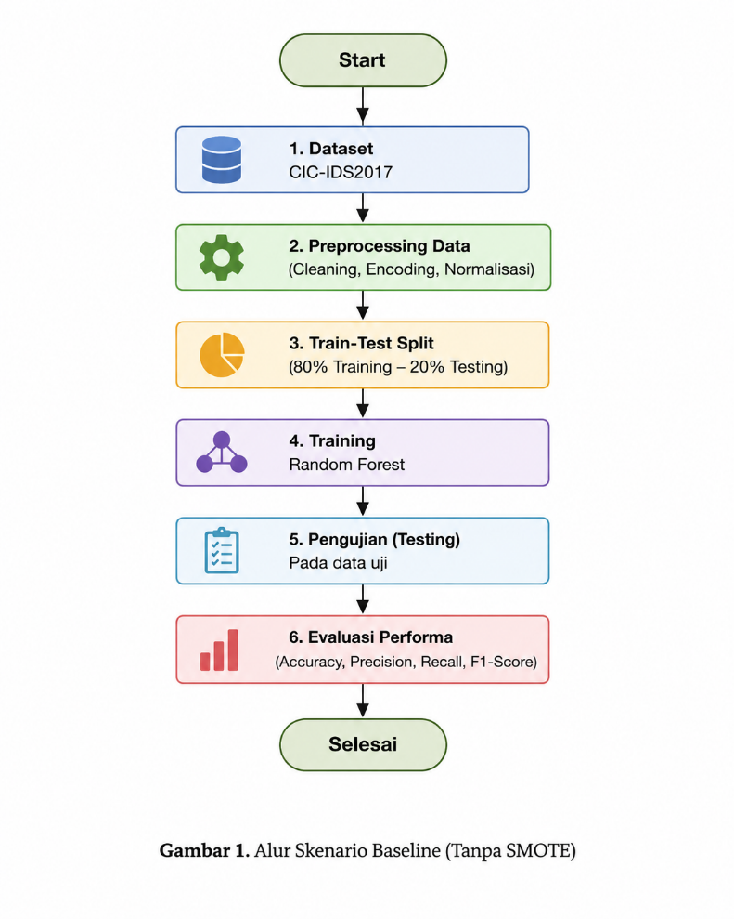

Gambar 2. Alur Skenario Intervensi (Dengan SMOTE)
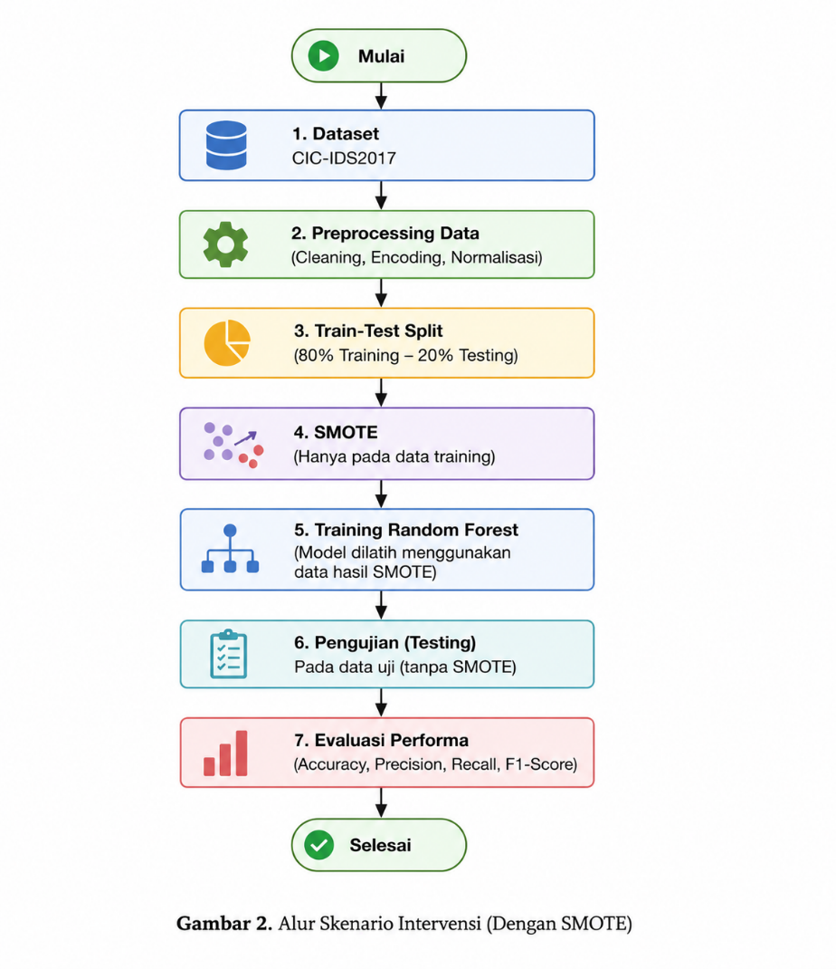

Proses pengujian dimulai dari pengumpulan dataset CIC-IDS2017, kemudian dilakukan preprocessing data seperti pembersihan data, penanganan nilai hilang, encoding fitur kategorikal, serta pemisahan data training dan testing. Setelah itu dilakukan dua skenario eksperimen sebagaimana digambarkan pada Gambar 1 dan Gambar 2. Pada skenario pertama, model Random Forest dilatih menggunakan data training asli tanpa SMOTE. Pada skenario kedua, data training diseimbangkan menggunakan SMOTE sebelum dilakukan training model Random Forest. Data testing pada kedua skenario tetap menggunakan data asli tanpa SMOTE, agar evaluasi tetap mencerminkan kondisi jaringan yang sebenarnya.
Untuk memperoleh hasil yang lebih stabil dan tidak bergantung pada satu kali proses pembagian data maupun inisialisasi model, eksperimen pada masing-masing skenario dilakukan sebanyak lima kali menggunakan random seed berbeda, yaitu 42, 123, 777, 999, dan 2025. Setiap pengulangan menghasilkan satu set nilai accuracy, precision, recall, dan F1-score, sehingga total diperoleh lima pasang hasil pengukuran untuk dibandingkan secara statistik antara kondisi baseline dan intervensi.
Setelah proses training selesai pada setiap pengulangan, kedua model diuji menggunakan data testing yang sama pada seed yang bersangkutan. Hasil pengujian kemudian dikumpulkan dan dibandingkan menggunakan statistik deskriptif serta analisis statistik inferensial (dijelaskan pada bagian E.5) untuk melihat perbedaan performa antara kondisi baseline dan intervensi.
Faktor yang dijaga tetap pada penelitian ini adalah dataset, parameter Random Forest, metode evaluasi, dan environment pengujian agar hasil eksperimen tetap fair. Fairness dijaga dengan memastikan kedua kondisi menggunakan data testing yang identik pada setiap seed dan proses evaluasi yang sama. Replikasi penelitian dijaga dengan menggunakan langkah pengujian yang terstruktur, parameter eksperimen yang konsisten, serta random seed yang telah ditetapkan sehingga hasil penelitian dapat direproduksi oleh peneliti lain

Artifact, Setup, atau Kesiapan Implementasi
Artifact pada penelitian ini berupa sistem eksperimen machine learning untuk mendeteksi anomali jaringan menggunakan Random Forest dengan dan tanpa SMOTE pada dataset CIC-IDS2017. Sistem ini digunakan sebagai alat uji untuk melihat pengaruh penggunaan SMOTE terhadap performa model, bukan sebagai produk akhir yang siap dideploy.
Komponen utama pada sistem terdiri dari dataset CIC-IDS2017, modul preprocessing, modul SMOTE (menggunakan pustaka imbalanced-learn), model Random Forest, modul evaluasi performa, serta modul analisis statistik (menggunakan pustaka SciPy). Dataset digunakan sebagai sumber data penelitian yang berisi data normal dan data anomali. Modul preprocessing berfungsi membersihkan dan menyiapkan data sebelum proses training model. Modul SMOTE digunakan untuk menyeimbangkan distribusi data pada kondisi intervensi. Model Random Forest digunakan untuk proses klasifikasi data, modul evaluasi digunakan untuk menghitung accuracy, precision, recall, dan F1-score, sedangkan modul analisis statistik digunakan untuk menguji signifikansi perbedaan performa antara kedua kondisi.
Lingkungan pengujian menggunakan perangkat komputer dengan bahasa pemrograman Python beserta pustaka pendukung seperti scikit-learn untuk pemodelan Random Forest, imbalanced-learn untuk implementasi SMOTE, pandas dan numpy untuk pengolahan data, serta SciPy untuk analisis statistik. Setup pengujian, termasuk parameter Random Forest dan proporsi pembagian data, dibuat tetap pada setiap eksperimen agar hasil yang diperoleh lebih konsisten dan fair, kecuali pada nilai random seed yang sengaja divariasikan untuk keperluan multiple run.
Hubungan setup dengan variabel penelitian terletak pada penggunaan SMOTE sebagai variabel independen utama yang dapat diaktifkan atau dinonaktifkan pada proses preprocessing, sedangkan performa model Random Forest yang dihasilkan dari sistem menjadi variabel dependen yang diukur menggunakan beberapa metrik evaluasi pada setiap pengulangan eksperimen.

Teknik Analisis,Asumsi,dan Validitas Petunjuk Pengisian
Teknik analisis pada penelitian ini dilakukan secara bertahap, mulai dari statistik deskriptif hingga pengujian statistik inferensial, sebagai berikut.
- Statistik Deskriptif. Nilai accuracy, precision, recall, dan F1-score dari lima pengulangan pada masing-masing kondisi dirangkum menggunakan nilai mean, median, standar deviasi (std), dan variance untuk melihat kecenderungan dan sebaran hasil eksperimen.
- Uji Normalitas (Shapiro-Wilk). Uji Shapiro-Wilk digunakan untuk memeriksa apakah selisih performa antara kondisi baseline dan intervensi pada kelima pengulangan berdistribusi normal, sebagai dasar penentuan jenis uji beda yang sesuai.
- Uji Beda (Wilcoxon Signed-Rank Test). Karena jumlah sampel pada multiple run relatif kecil (n = 5) dan berpasangan, digunakan uji non-parametrik Wilcoxon Signed-Rank Test untuk menguji apakah terdapat perbedaan performa yang signifikan secara statistik antara kondisi tanpa SMOTE dan dengan SMOTE, dengan tingkat signifikansi α = 0,05.
- Effect Size (Cohen's d). Selain signifikansi statistik, dihitung pula effect size menggunakan Cohen's d untuk mengetahui seberapa besar perbedaan praktis antara kedua kondisi, karena signifikansi statistik saja belum tentu mencerminkan besarnya dampak sebenarnya.
- Confidence Interval. Confidence interval (95%) dihitung pada setiap metrik untuk mengetahui rentang estimasi nilai performa yang dapat dipercaya, sehingga perbandingan antara kedua kondisi tidak hanya didasarkan pada satu nilai titik (point estimate).
Proses analisis dilakukan dengan melihat apakah penggunaan SMOTE memberikan peningkatan performa yang konsisten dan signifikan secara statistik pada beberapa metrik evaluasi, bukan hanya pada accuracy saja. Jika hasil uji Wilcoxon menunjukkan nilai p lebih kecil dari 0,05 disertai effect size yang cukup besar, maka penggunaan SMOTE dianggap memberikan pengaruh signifikan terhadap kemampuan deteksi anomali jaringan. Sebaliknya, jika hasil uji tidak signifikan, maka disimpulkan tidak terdapat cukup bukti bahwa SMOTE meningkatkan performa model pada dataset yang digunakan.
Penelitian ini memiliki beberapa asumsi dan batasan, seperti penggunaan dataset CIC-IDS2017 yang meskipun dirancang menyerupai kondisi nyata, tetap merupakan dataset publik yang belum tentu sepenuhnya merepresentasikan seluruh kondisi jaringan pada praktiknya. Selain itu, penggunaan SMOTE menghasilkan data sintetis yang dapat memengaruhi distribusi data asli dan berpotensi menyebabkan overfitting pada model apabila tidak dikendalikan dengan baik.

Ancaman terhadap Validitas (Threats to Validity)
- Internal Validity: dijaga dengan menggunakan data testing yang terpisah dari data training pada setiap seed agar tidak terjadi data leakage, serta memastikan proses SMOTE hanya diterapkan pada data training.
- External Validity: menjadi tantangan karena dataset CIC-IDS2017, meskipun realistis, tetap merupakan dataset publik yang belum tentu sepenuhnya merepresentasikan kondisi jaringan pada organisasi tertentu.
- Construct Validity: dijaga dengan menggunakan beberapa metrik evaluasi (accuracy, precision, recall, F1-score) agar hasil tidak hanya bergantung pada satu metrik yang berpotensi menyesatkan pada kondisi data tidak seimbang.
- Conclusion Validity: dijaga dengan menggunakan pendekatan multiple run pada lima random seed berbeda serta pengujian statistik formal (Shapiro-Wilk, Wilcoxon, Cohen's d, dan confidence interval), sehingga kesimpulan tidak hanya didasarkan pada hasil satu kali percobaan yang berpotensi bias

Hasil Yang Diharapkan
Penelitian ini diharapkan mampu memberikan bukti empiris mengenai pengaruh penggunaan SMOTE terhadap performa Random Forest pada deteksi anomali jaringan menggunakan dataset CIC-IDS2017, baik dalam bentuk peningkatan performa yang signifikan secara statistik maupun tidak adanya perbedaan performa yang signifikan antara kondisi dengan dan tanpa SMOTE. Kesimpulan tersebut diharapkan didukung oleh hasil statistik deskriptif, uji normalitas, uji Wilcoxon Signed-Rank Test, effect size, dan confidence interval dari lima kali pengulangan eksperimen.
Selain itu, penelitian ini juga diharapkan dapat memberikan gambaran mengenai kelebihan dan keterbatasan penggunaan SMOTE pada data trafik jaringan yang tidak seimbang, khususnya terkait trade-off antara potensi peningkatan recall pada kelas anomali dan risiko distorsi data akibat penggunaan data sintetis. Hasil penelitian diharapkan dapat menjadi referensi berbasis bukti (evidence-based) bagi peneliti maupun praktisi keamanan jaringan dalam mempertimbangkan penggunaan teknik balancing data pada pengembangan sistem deteksi intrusi.
Luaran yang diharapkan dari penelitian ini berupa hasil evaluasi eksperimen multiple run beserta analisis statistiknya, model deteksi anomali menggunakan Random Forest pada kedua kondisi, dokumentasi hasil pengujian, serta artikel ilmiah atau laporan penelitian yang membahas pengaruh penggunaan SMOTE terhadap performa model machine learning pada deteksi anomali jaringan secara statistik.

Jadwal Penelitian.
Jadwal penelitian disusun dalam kurun waktu delapan minggu, disesuaikan dengan tahapan pelaksanaan penelitian yang telah dilakukan, sebagaimana disajikan pada Tabel 2
No | Kegiatan | 1 | 2 | 3 | 4 | 5 | 6 | 7 | 8
1 | Identifikasi topik dan studi literatur | X | X
2 | Penyusunan gap penelitian dan proposal |  | X | X
3 | Perancangan RQ, hipotesis, dan desain metode |  |  | X | X
4 | Pengumpulan dan preprocessing dataset CIC-IDS2017 |  |  |  | X | X
5 | Implementasi model Random Forest dan SMOTE |  |  |  |  | X | X
6 | Eksperimen multiple run (5 random seed) |  |  |  |  |  | X
7 | Analisis statistik dan interpretasi hasil |  |  |  |  |  | X | X
8 | Penulisan laporan dan revisi akhir |  |  |  |  |  |  | X | X
Tabel 2. Jadwal Penelitian (dalam minggu)

Daftar Pustaka
- Ulfi Muzayyanah Fadil. 2025. Penerapan Teknik SMOTE untuk Mendeteksi Perilaku Jaringan Berbasis Trafik Enkripsi.
- Chawla, N. V., Bowyer, K. W., Hall, L. O., & Kegelmeyer, W. P. 2002. "SMOTE: Synthetic Minority Over-sampling Technique." Journal of Artificial Intelligence Research, 16, 321–357.
- Breiman, L. 2001. "Random Forests." Machine Learning, 45(1), 5–32.
- Sharafaldin, I., Lashkari, A. H., & Ghorbani, A. A. 2018. "Toward Generating a New Intrusion Detection Dataset and Intrusion Traffic Characterization (CIC-IDS2017)." Proceedings of the 4th International Conference on Information Systems Security and Privacy.
- Lemaître, G., Nogueira, F., & Aridas, C. K. 2017. "Imbalanced-learn: A Python Toolbox to Tackle the Curse of Imbalanced Datasets in Machine Learning." Journal of Machine Learning Research, 18(17), 1–5.
- Shapiro, S. S., & Wilk, M. B. 1965. "An Analysis of Variance Test for Normality (Complete Samples)." Biometrika, 52(3–4), 591–611.
- Wilcoxon, F. 1945. "Individual Comparisons by Ranking Methods." Biometrics Bulletin, 1(6), 80–83.
- Cohen, J. 1988. Statistical Power Analysis for the Behavioral Sciences (2nd ed.). Lawrence Erlbaum Associates.
- Virtanen, P., et al. 2020. "SciPy 1.0: Fundamental Algorithms for Scientific Computing in Python." Nature Methods, 17, 261–272.
- Han, J., Pei, J., & Kamber, M. 2011. Data Mining: Concepts and Techniques. Elsevier.
- Aggarwal, C. C. 2015. Outlier Analysis. Springer.
- Goodfellow, I., Bengio, Y., & Courville, A. 2016. Deep Learning. MIT Press.
- Sokolova, M., & Lapalme, G. 2009. "A Systematic Analysis of Performance Measures for Classification Tasks." Information Processing & Management, 45(4), 427–437.
- García, S., Herrera, F., & Fernández, A. 2018. Learning from Imbalanced Data Sets. Springer..

Checklist Akhir
- Judul masih dapat ditelusuri ke masalah, intervensi, dan metode.
- Ringkasan memuat urgensi, tujuan, metode, dan luaran.
- Isi File 1 sudah dapat diringkas ulang dari Ringkasan Siap Tulis pada File 2.
- Semua kode pertanyaan yang relevan di File 2 sudah berstatus valid sebelum isi dipindahkan ke File 1.
- Rumusan masalah selaras dengan gap dan RQ.
- Gap muncul dari literatur atau benchmark yang sah, bukan intuisi pribadi.
- RQ menjawab gap secara langsung dan tetap satu rantai logika.
- Hipotesis atau prediksi awal masih konsisten dengan RQ dan metric utama.
- Baseline di state of the art sama dengan baseline di eksperimen.
- Satu proposal tetap berpusat pada satu IV utama.
- Metric benar-benar mengukur DV, dan instrument memberi jalur nyata ke data.
- Scope di pendahuluan sama dengan scope di metode.
- State of the art tidak hanya merangkum studi, tetapi menunjukkan posisi riset.
- Metode benar-benar menjelaskan unit analisis, A vs B, cara ukur, skenario uji, dan teknik analisis.
- Saat review akhir, setiap paragraf penting masih dapat ditelusuri kembali ke kode M1, M2, atau RST yang relevan.
- Baris opsional yang relevan, seperti sample, dataset, artifact, control variables, atau constraints, sudah diakomodasi bila memang dibutuhkan topik.
- Hasil yang diharapkan realistis, terukur, dan masih masuk akal terhadap jadwal.
- Jadwal penelitian sesuai beban kerja yang masuk akal.
- Daftar pustaka hanya berisi sumber yang disitasi.

